Instituto de Educação Infantil e Juvenil

Outono, 2020. Londrina, 11 de Maio.

Nome: ____________________________________ Turma: ____________

Área do conhecimento: Inglês | Professor: Leandro

English Individual Progress_A1+ to B2+

In English class, I ask you to write your answers in Moodle only.
- Study for 30 min (no histórico do estudante) using Dyned.
- Self-coaching Open - “Opções - Relatório detalhado” and analise it.
- Write a short text about THIS DYNED SESSION (at least 2 lines – IN ENGLISH)!
- Do the self-evaluation of the day (D.P.O) (escreva no Moodle)
- Write the answers on Moodle! (texto online, abaixo é o exemplo, escreva no Moodle)
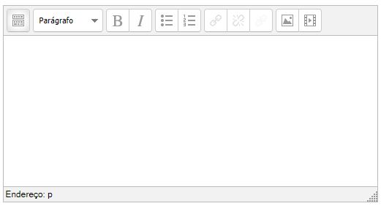
ATENÇÃO NA SUA AULA POR VIDEO CONFERÊNCIA, A AVALIAÇÃO DO SEU ESTUDO E NOTA SERÁ DADA NO HORÁRIO DE AULA! CONFIRÁ QUANDO
6º = todas as Quartas as 9:10 7º = todas as Sextas as 10:20
-I will be online during regular class time, you may contact me through:
leandro.ieijf2@gmail.com using e-mail or Hangouts.

